APUNTES DEL CURSO
Diseño Eficiente para Programadores
Platzi — Apuntes organizados de las clases
Objetivo general: comprender los fundamentos del diseño aplicados al desarrollo web, especialmente UX/UI, composición visual, accesibilidad, responsive design, color, tipografía, grillas, componentes y colaboración entre diseño y desarrollo.

1. Introducción
Tema: Diseño eficiente para programadores: herramientas y conceptos básicos.
Apunte: El diseño no consiste únicamente en hacer una página bonita. Busca resolver problemas de comunicación y experiencia mediante decisiones visuales y funcionales.
Idea clave: Un programador que comprende fundamentos de diseño puede construir interfaces más claras, consistentes, accesibles y fáciles de usar.

2. Entender los fundamentos del diseño

2.1 Creatividad y proceso creativo
La creatividad puede desarrollarse mediante observación, investigación, generación de ideas y experimentación. El proceso creativo ayuda a pasar de un problema a diferentes soluciones antes de elegir una.
Nota personal: Este tema es útil para evitar comenzar a programar sin tener claro el objetivo de la interfaz.

2.2 Composición en diseño gráfico
La composición organiza los elementos de una interfaz. Es importante considerar jerarquía, alineación, proximidad, contraste, equilibrio y espacio. La organización visual permite que el usuario entienda rápidamente qué es importante.
Nota personal: Este tema es útil para evitar comenzar a programar sin tener claro el objetivo de la interfaz.
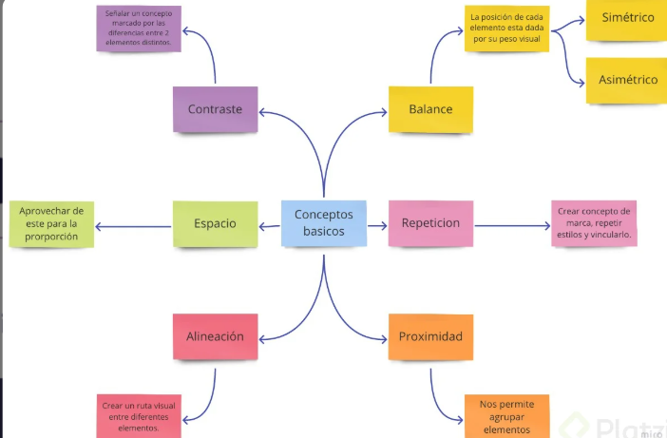

2.3 Responsive Design
Una interfaz responsive se adapta a diferentes tamaños de pantalla. El diseño debe pensarse para móviles, tabletas y computadores. No se trata simplemente de reducir elementos, sino de reorganizar el contenido según el espacio disponible.
Nota personal: Este tema es útil para evitar comenzar a programar sin tener claro el objetivo de la interfaz.
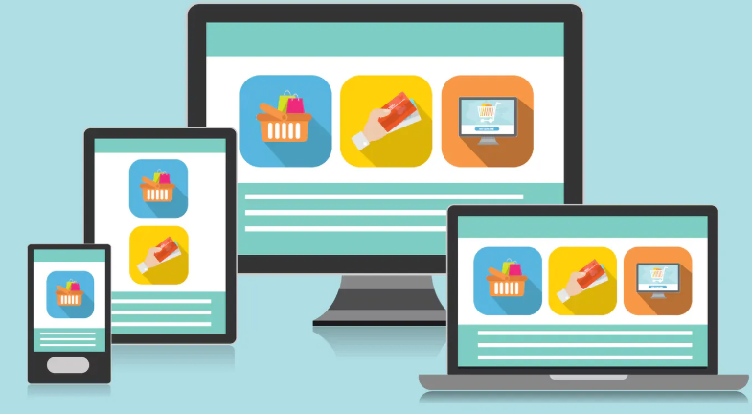

2.4 Accesibilidad web
Una interfaz accesible busca que personas con diferentes capacidades puedan utilizarla. Se deben considerar contraste, tamaño de texto, navegación por teclado, etiquetas descriptivas, estructura semántica y alternativas para contenido visual.
Nota personal: Este tema es útil para evitar comenzar a programar sin tener claro el objetivo de la interfaz.
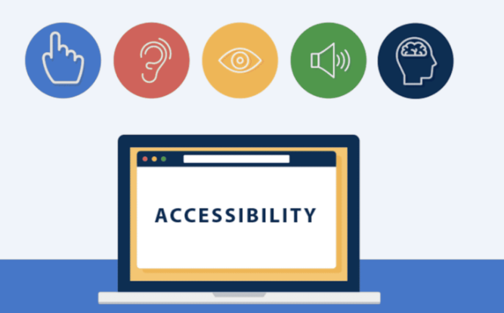

2.5 Brief y requerimientos
El brief permite definir el problema, público objetivo, objetivos, necesidades y restricciones del proyecto. Antes de diseñar conviene entender qué se necesita resolver y para quién.
Nota personal: Este tema es útil para evitar comenzar a programar sin tener claro el objetivo de la interfaz.

3. Diseño de experiencia de usuario (UX)

3.1 UX y prototipos
UX (User Experience) se enfoca en cómo una persona interactúa con un producto. Los prototipos permiten probar ideas y recorridos antes de implementar todo el código.

3.2 Flujos de usuario
Un flujo representa los pasos que sigue una persona para completar una tarea. Ejemplo:
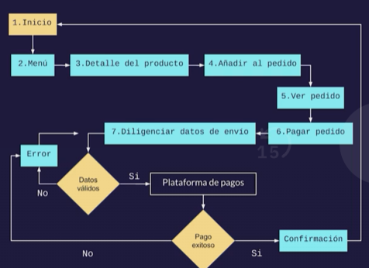

3.3 Diagramas de flujo
Los diagramas permiten representar procesos de manera visual. Son útiles para detectar pasos innecesarios, decisiones y posibles errores antes de desarrollar.
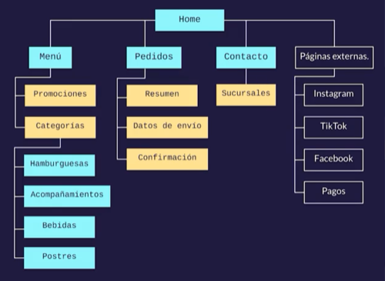

3.4 Wireframes
Un wireframe es una representación sencilla de la estructura de una pantalla. Se concentra en distribución y contenido sin preocuparse inicialmente por colores, imágenes o detalles visuales.

4. Diseño de interfaz de usuario (UI)

4.1 UI vs. UX
UX se centra principalmente en la experiencia y el funcionamiento del recorrido; UI se centra en la presentación visual y los elementos con los que interactúa el usuario. Ambos conceptos están relacionados y se complementan.
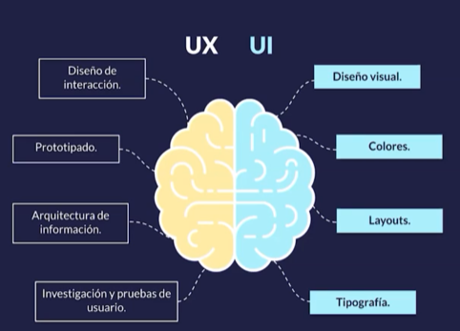

4.2 Moodboard y línea gráfica
El moodboard reúne referencias visuales que ayudan a definir el estilo de un proyecto: colores, fotografías, tipografías, texturas, formas y ejemplos de interfaces.
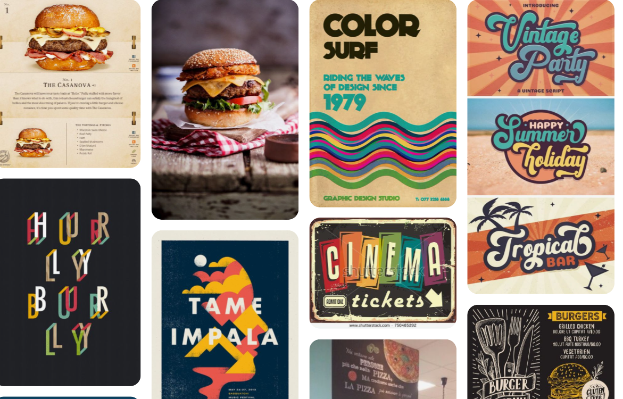

4.3 Psicología del color
Los colores pueden transmitir sensaciones y ayudar a establecer jerarquías. La elección debe considerar el contexto, la marca, el público y la accesibilidad.
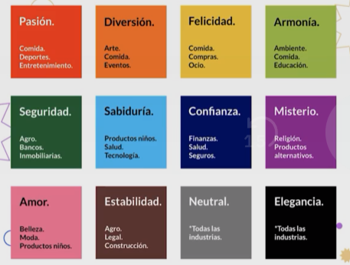

4.4 Paletas de color
Una paleta define los colores principales y secundarios de una interfaz. Conviene establecer colores para fondos, textos, botones, estados y elementos destacados.

4.5 Tipografía
La tipografía influye en legibilidad y personalidad visual. Es importante elegir fuentes fáciles de leer y establecer una jerarquía clara entre títulos, subtítulos, textos y elementos secundarios.

4.6 Layout y sistemas de grillas
Las grillas ayudan a alinear y distribuir elementos. CSS Grid y otros sistemas permiten construir estructuras consistentes y adaptables.

4.7 Componentes reutilizables
Los componentes permiten reutilizar elementos como botones, tarjetas, formularios, menús y alertas. Esto mejora la consistencia y facilita el mantenimiento.

4.8 Themes y customizaciones
Un theme define reglas visuales reutilizables. La personalización mediante CSS y variables permite modificar colores, tipografías, espaciados y otros aspectos sin repetir código.

4.9 Imágenes para web
Las imágenes deben tener buena calidad sin afectar demasiado el rendimiento. Es importante elegir dimensiones, formatos, compresión y textos alternativos adecuados.

4.10 Animaciones y videos
Las animaciones pueden orientar y dar retroalimentación al usuario, pero deben utilizarse con moderación. Un exceso puede distraer o dificultar la navegación.

5. Construcción final de una aplicación web
La aplicación de los conceptos anteriores permite pasar de investigación y estructura a una interfaz implementada. En proyectos modernos es importante mantener comunicación entre diseño y desarrollo, utilizar componentes reutilizables y comprobar que la interfaz funcione correctamente en diferentes dispositivos.

6. Conclusiones del curso
El diseño y la programación deben trabajar juntos. Comprender principios visuales, UX, UI, accesibilidad y responsive design ayuda al programador a tomar mejores decisiones al construir interfaces.
Conclusión principal: Diseñar antes de programar permite reducir errores, mejorar la experiencia del usuario y construir productos más coherentes.

7. Mentoría Expert
Tema: Diseño web responsive, integración de equipos y herramientas. Esta sección refuerza la importancia de integrar las responsabilidades de diseño y desarrollo y utilizar herramientas y metodologías que faciliten el trabajo conjunto.

8. Glosario rápido
UX: Experiencia de usuario.
UI: Interfaz de usuario.
Wireframe: Esquema básico de una pantalla.
Responsive: Diseño que se adapta a diferentes dispositivos.
Brief: Documento que define objetivos, necesidades y contexto del proyecto.
Moodboard: Conjunto de referencias que define una dirección visual.
Grid / Grilla: Sistema para organizar y alinear elementos.
Componente: Elemento reutilizable de una interfaz.
Accesibilidad: Prácticas para que el producto pueda ser utilizado por la mayor cantidad de personas.

9. Checklist de aplicación en un proyecto web

- Definir el objetivo y el usuario del proyecto.

- Crear un brief con requerimientos.

- Investigar y organizar las necesidades.

- Definir el flujo de usuario.

- Realizar wireframes.

- Definir identidad visual, colores y tipografía.

- Construir una interfaz responsive.

- Considerar accesibilidad.

- Crear componentes reutilizables.

- Optimizar imágenes y recursos.

- Usar animaciones únicamente cuando aporten valor.

- Probar la interfaz y mejorarla según los resultados.

